Lista de Elementos de Protección Personal (EPP)

Los elementos de protección personal o bien conocidos como EPP, son fundamentales para proteger tu seguridad. Estos actuarán como barrera en el caso de tener un accidente, resguardando tu integridad física. A continuación se presentan distintos EPP que son necesarios que conozcas.

- Zapatos de seguridad, con las siguientes características:
- Suela antideslizante
- Puntera de seguridad
- Aislante eléctrico
- De caña alta o media
Figura 1 – Ejemplo de zapatos de seguridad

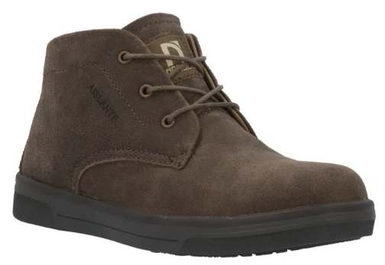
Fuente: NORSEG. (2020). Botín de Seguridad Hombre Bahru. https://www.norseg.cl/nsg-botin-de-seguridad-hombre-bahru-ns10201198-mn9/p.

- Guantes anticorte, flexibles y con buen agarre.
Figura 2 – Ejemplo de guantes anticorte

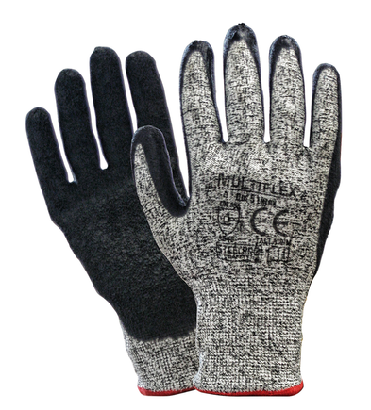
Fuente: SAFETYSTORE.CL. (s.f.) Guante Cut 5 Latex. https://www.safetystore.cl/guante-cut-5-latex/p.
- Protector auditivo: para este implemento se sugiere que un prevencionista de riesgos te oriente en la selección del implemento de acuerdo al nivel de ruido del taller donde trabajarás.
Figura 3 – Ejemplo de protector auditivo

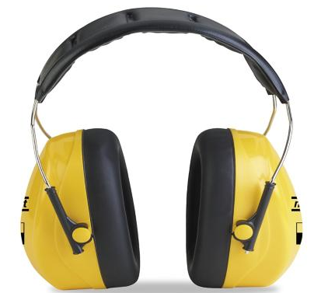
Fuente: SODIMAC. (2020). Protector auditivo cintillo mpa-105 29 db. https://www.sodimac.cl/sodimac-cl/product/5510449/Protector-audutivo-cintillo-mpa-105-29-db/5510449.

- Gafas de seguridad o antiparras.
Figura 4 – Ejemplo de gafas de seguridad

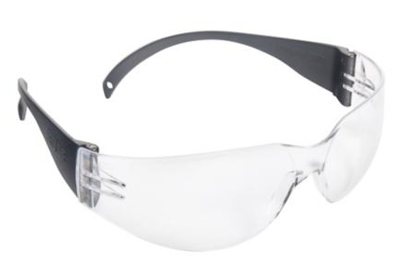
Fuente: SODIMAC. (2020). Lente de seguridad Spy Claro. https://www.sodimac.cl/sodimac-cl/product/864935/Lente-de-seguridad-Spy-Claro/864935.

- Jeans.
Figura 5 – Ejemplo de jeans
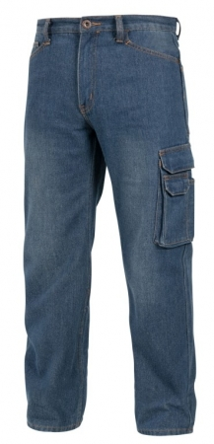
Fuente: WORKIT. (2020). Jeans Cargo de trabajo hombre. https://www.workit.cl/index.php?id_product=384&controller=product&bt_product_attribute=12563&gclid=EAIaIQobChMIspmd27mq6wIVloSRCh1PpwgDEAQYASABEgIx7fD_BwE#/45-tallas-52.

- Polera piqué con cuello.
Figura 6 – Ejemplo de polera piqué con cuello

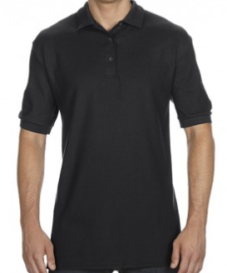
Fuente: MARKUP. (2020). POLERA PIQUÉ MANGA CORTA RDS 28000. https://www.markup.cl/hombre/36-polera-pique-manga-corta-rds-28000.html.

- Si usas el cabello largo, debes recogerlo con un accesorio adecuado, evitando cualquier riesgo que tu pelo sea atrapado por la máquina.
- Se prohíbe el uso de pulseras, collares, relojes, o cualquier otro accesorio que pueda aumentar el riesgo de atrapamiento.

